# Java并发编程与高并发解决方案

## Java内存模型（规范了jvm和计算机内存之间的工作）

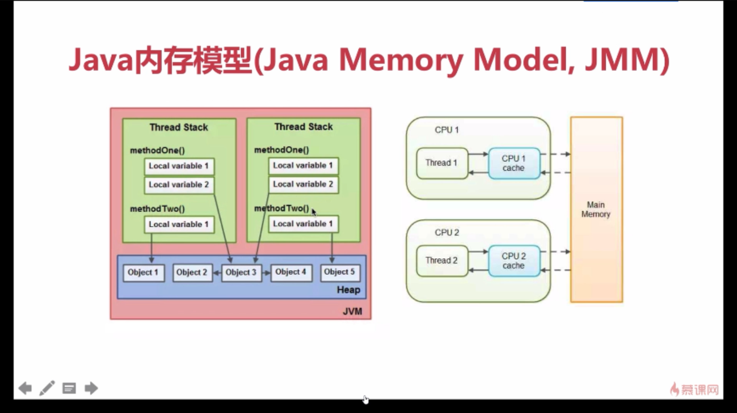



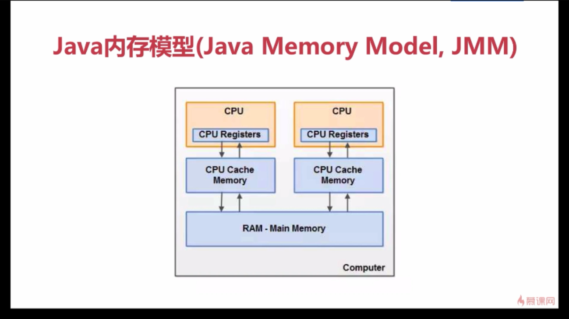

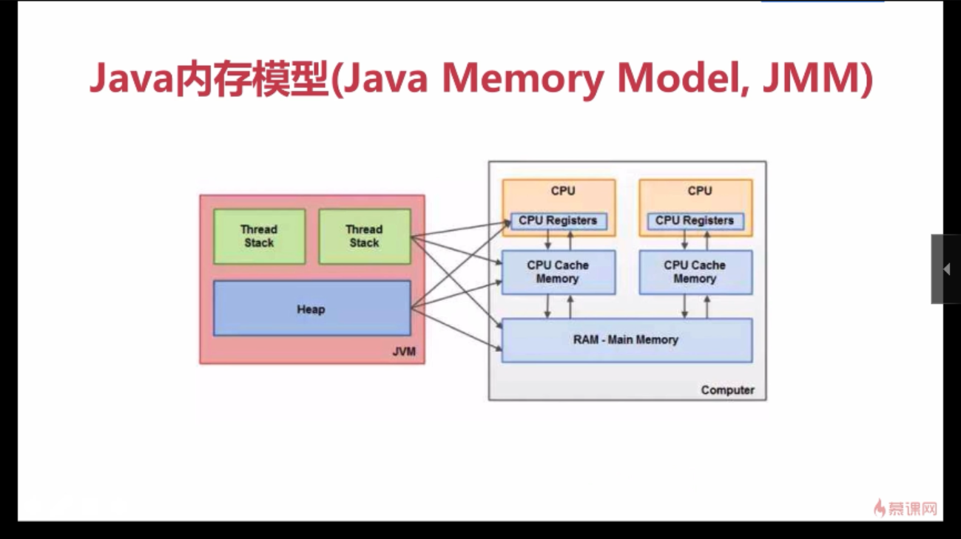

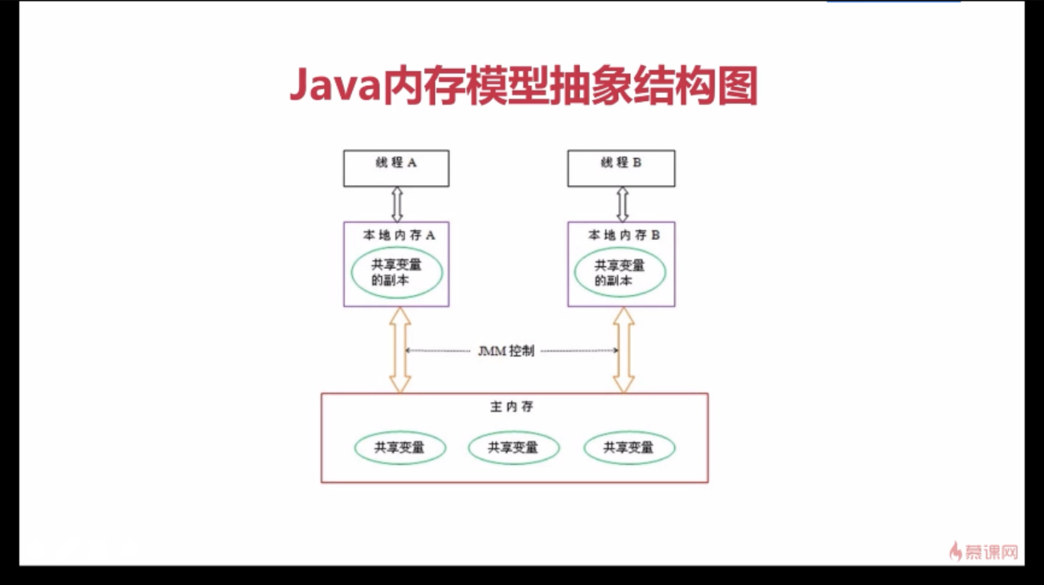

### 同步八种操作：

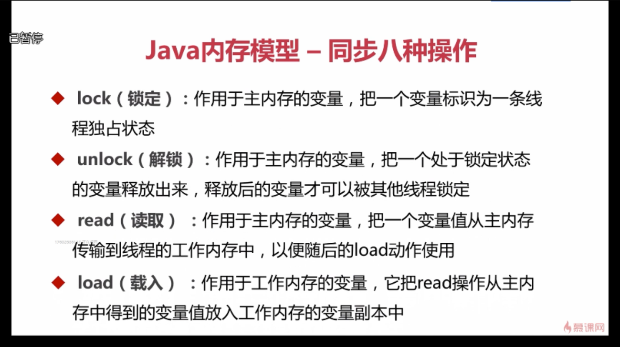

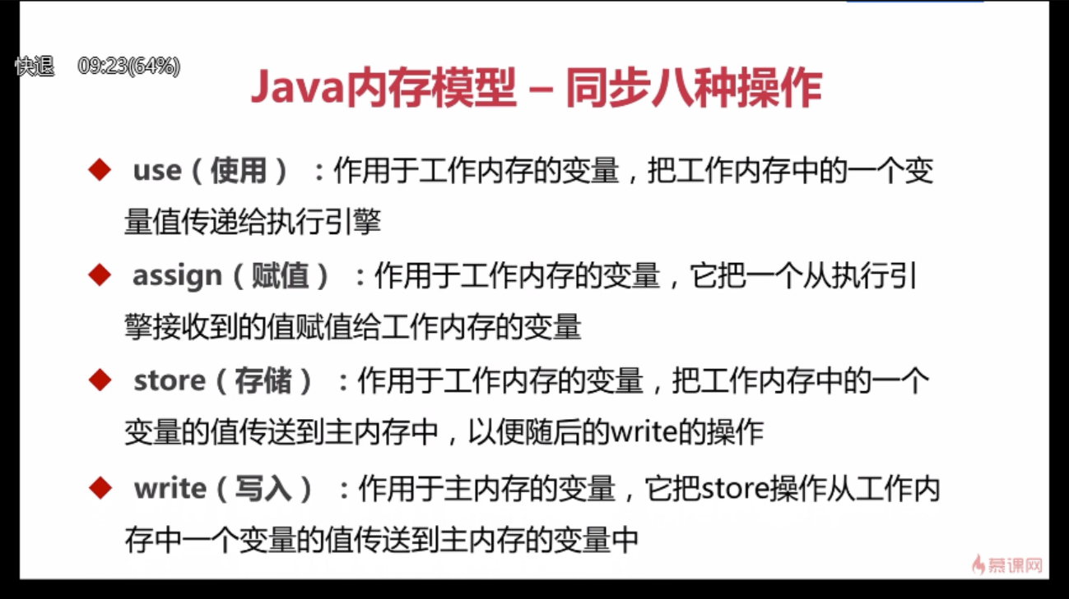

### 同步规则：

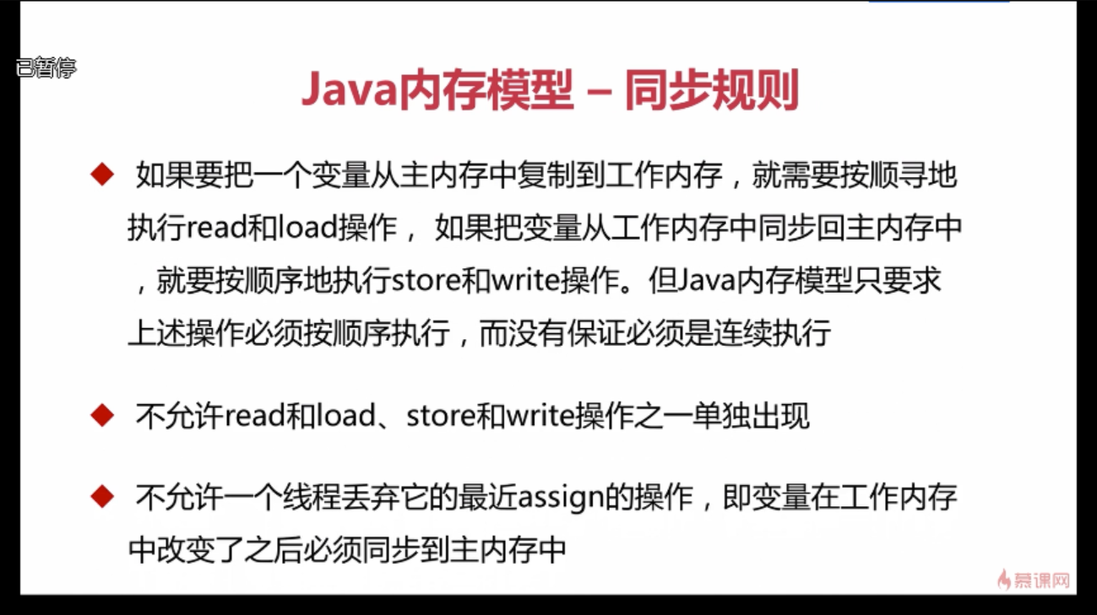

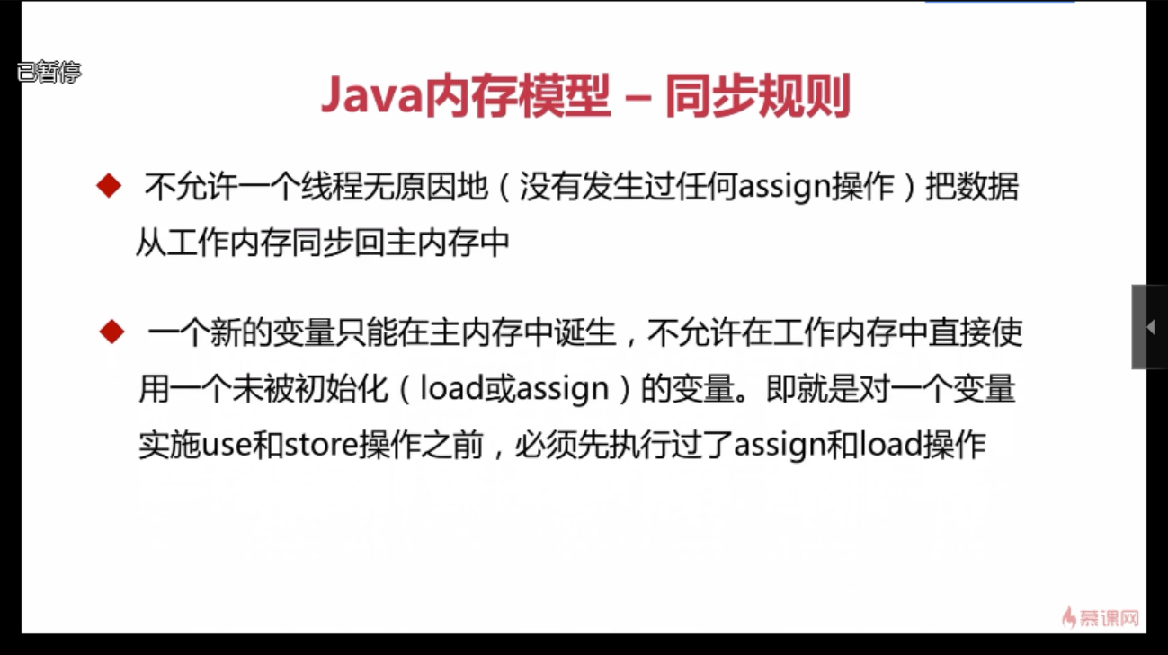

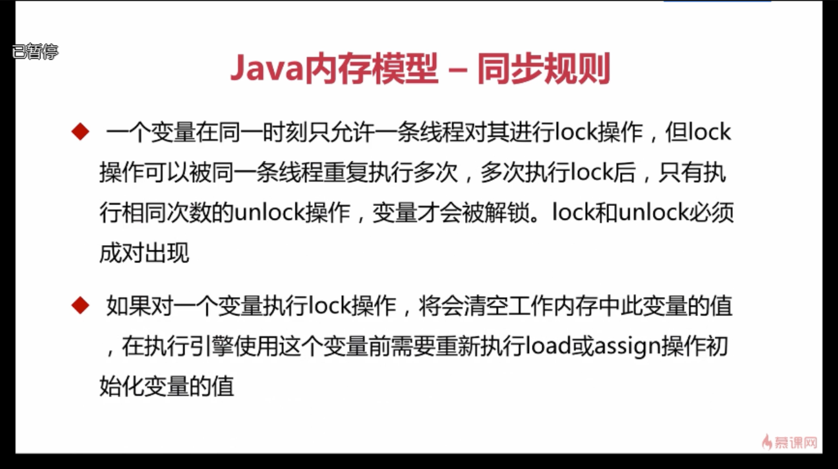

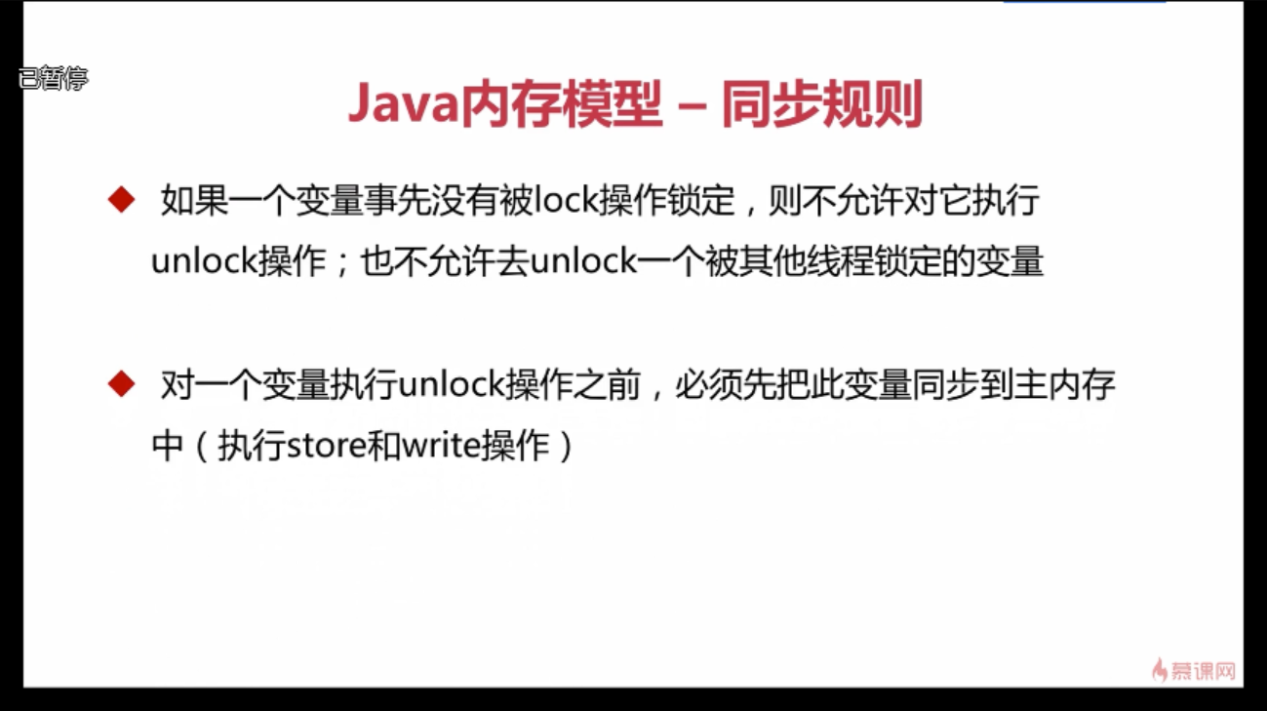

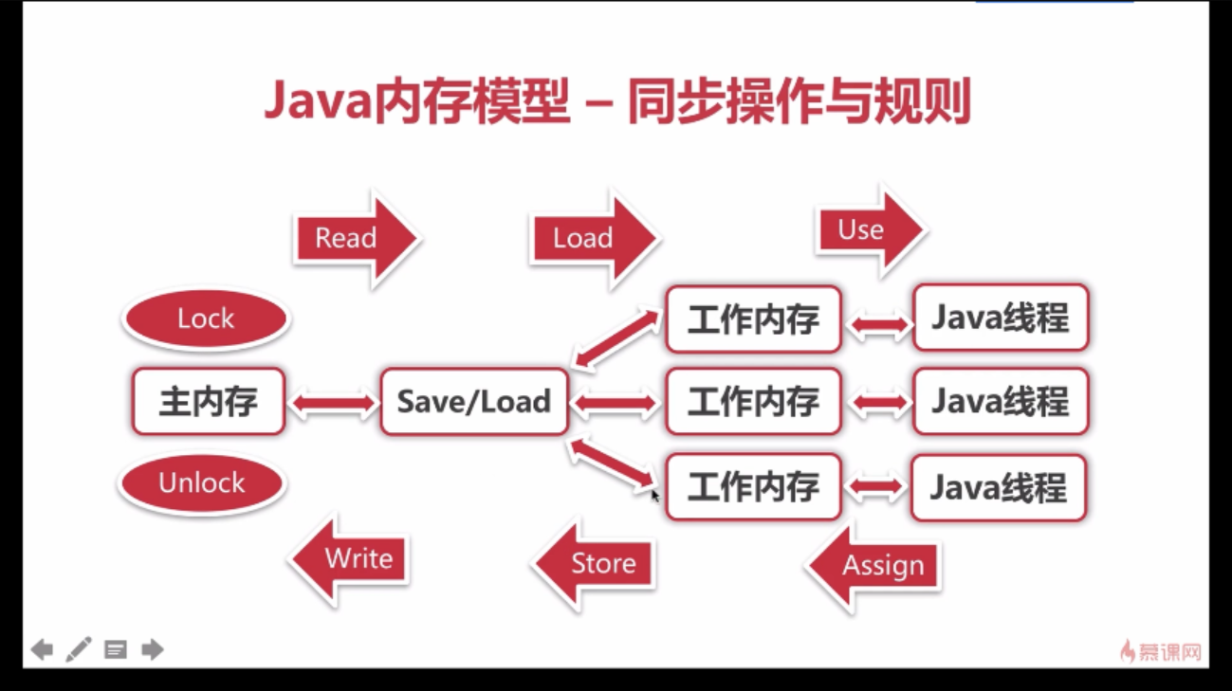

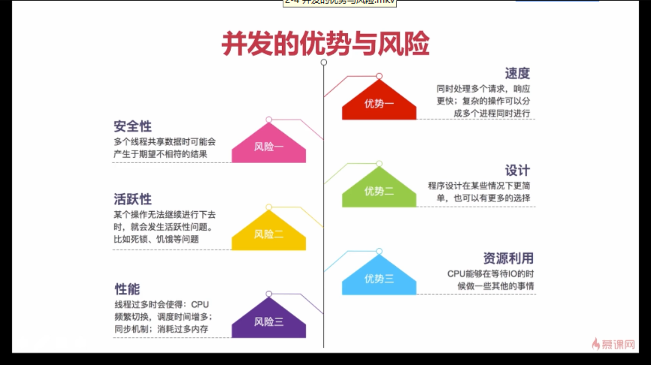

[git@gitee.com:dreamlee0201/concurrency.git](mailto:git@gitee.com:dreamlee0201/concurrency.git)

<https://gitee.com/dreamlee0201/concurrency.git>

git status

git add .

git commit -am ‘init’

git push

## 线程安全性：

<https://www.cnblogs.com/dolphin0520/p/3920373.html>

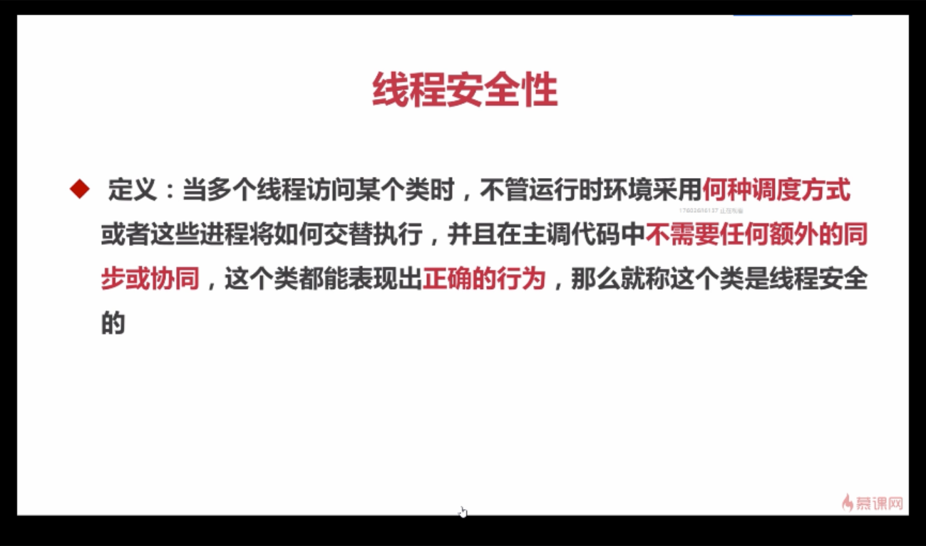

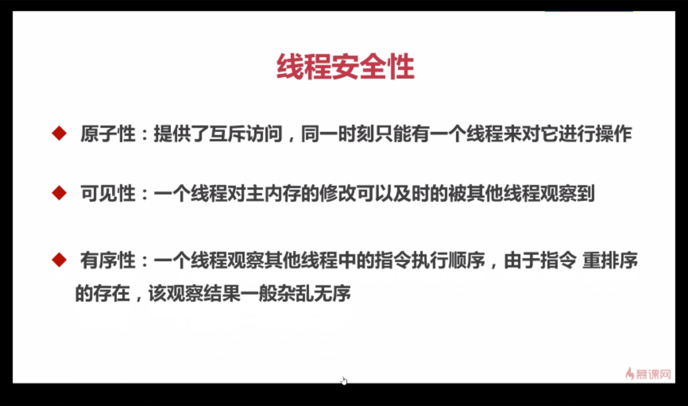

### 原子性：即一个操作或者多个操作 要么全部执行并且执行的过程不会被任何因素打断，要么就都不执行。

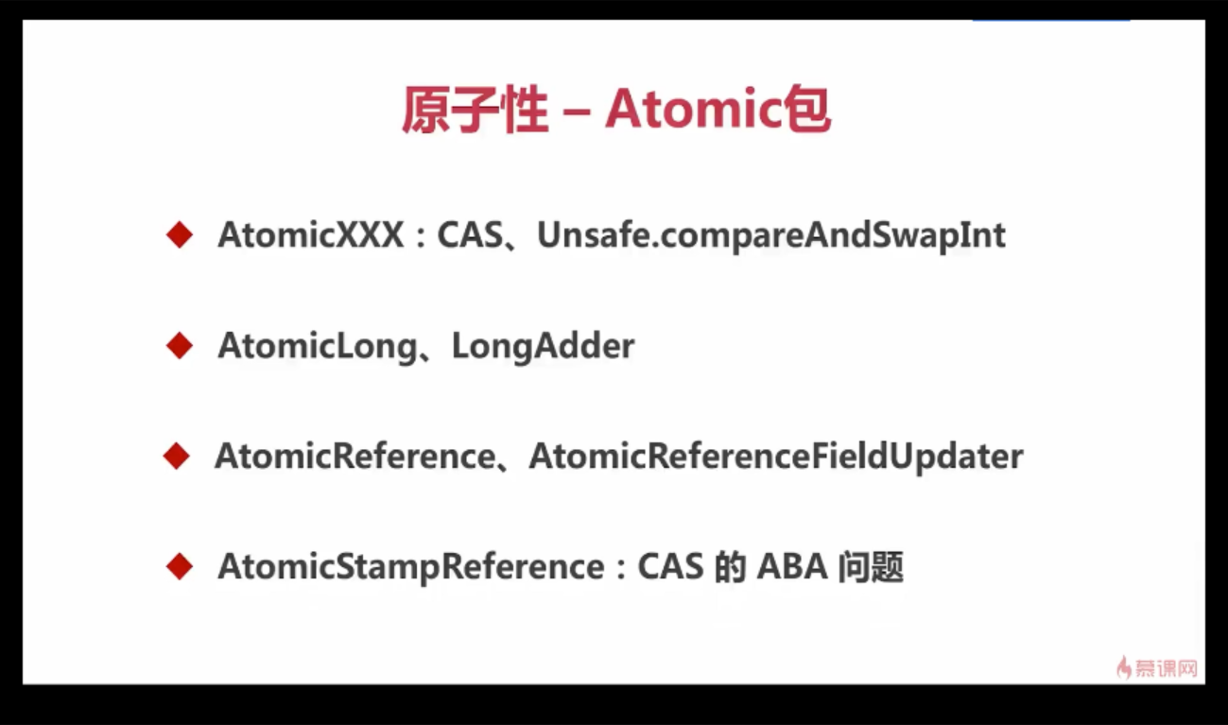

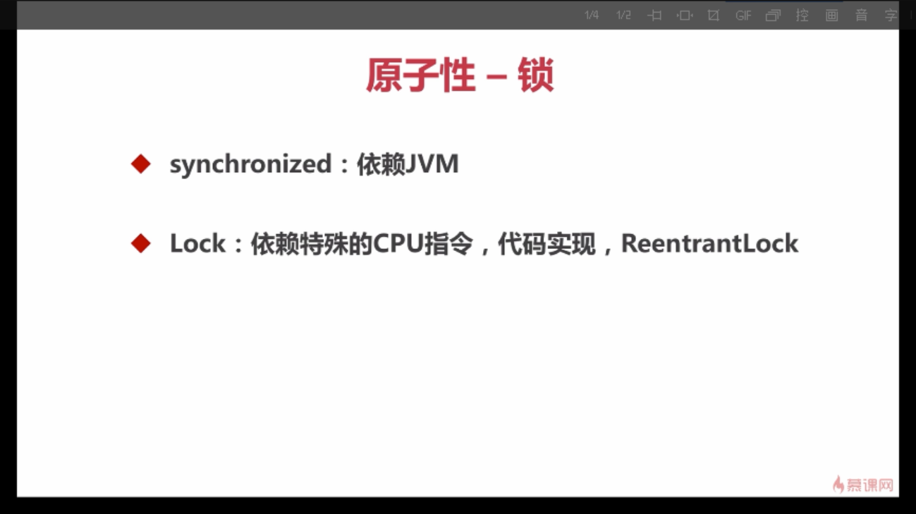

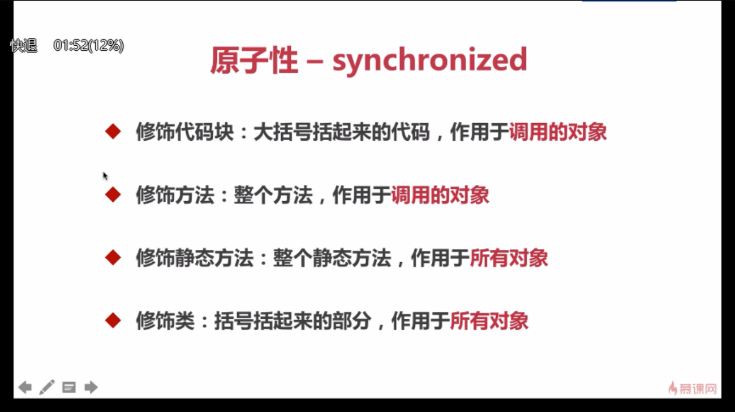

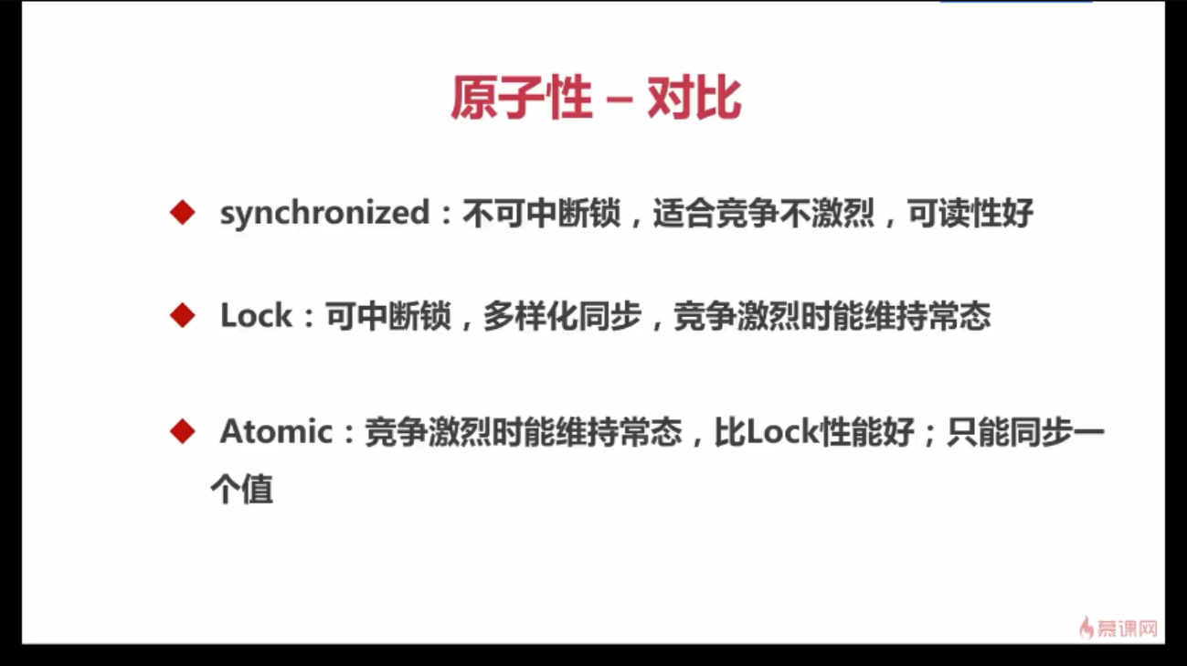

### 可见性：可见性是指当多个线程访问同一个变量时，一个线程修改了这个变量的值，其他线程能够立即看得到修改的值。

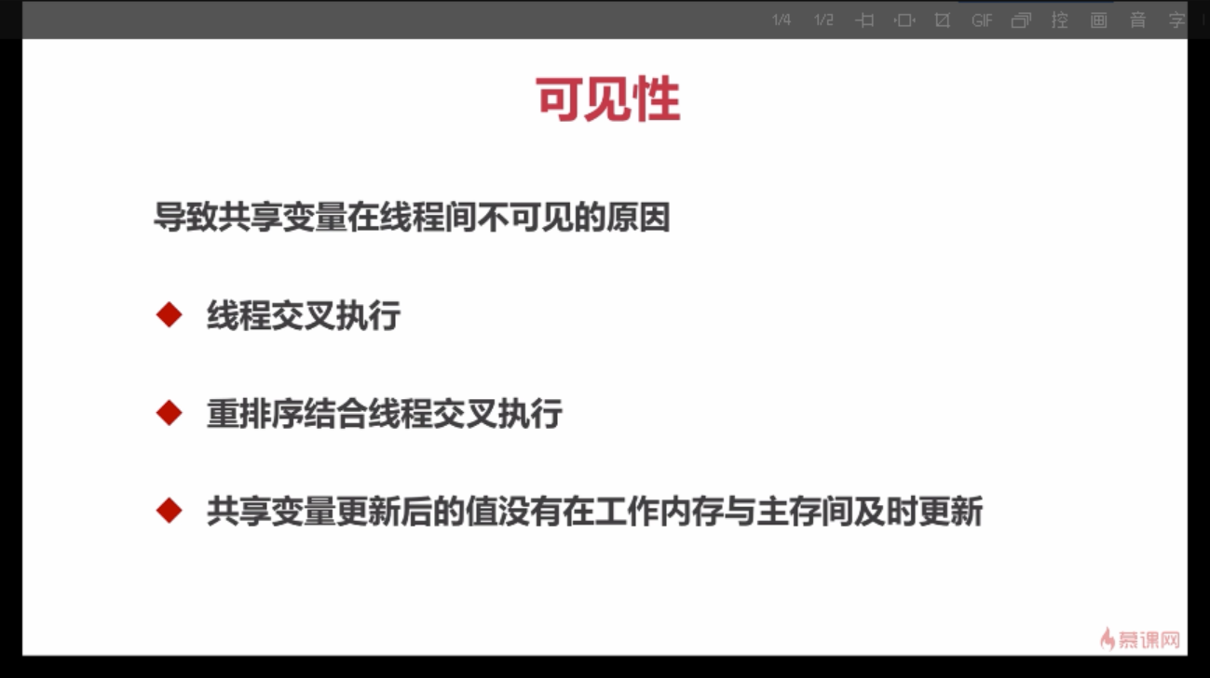

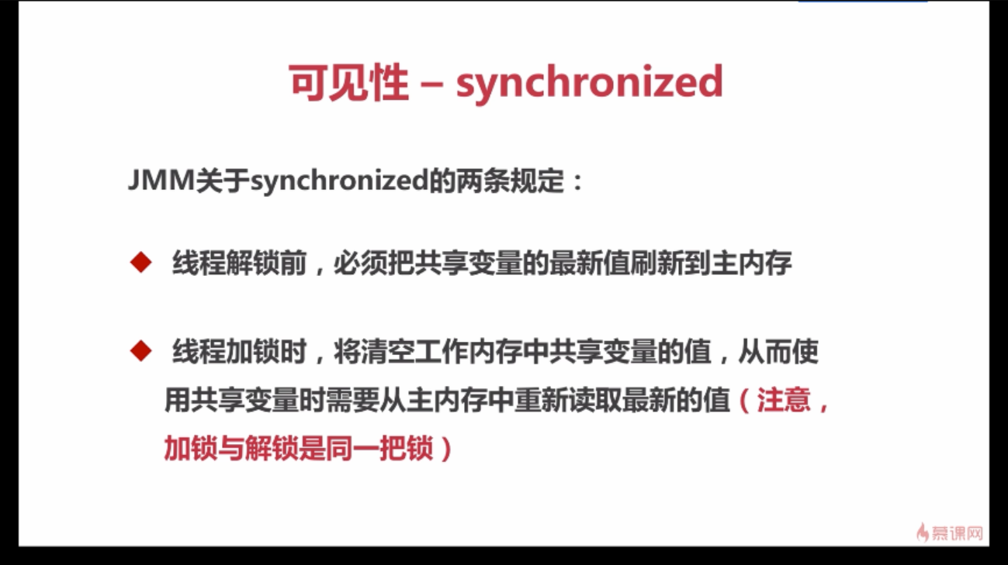

使用volatile必须具备以下2个条件：

　　1）对变量的写操作不依赖于当前值

　　2）该变量没有包含在具有其他变量的不变式中

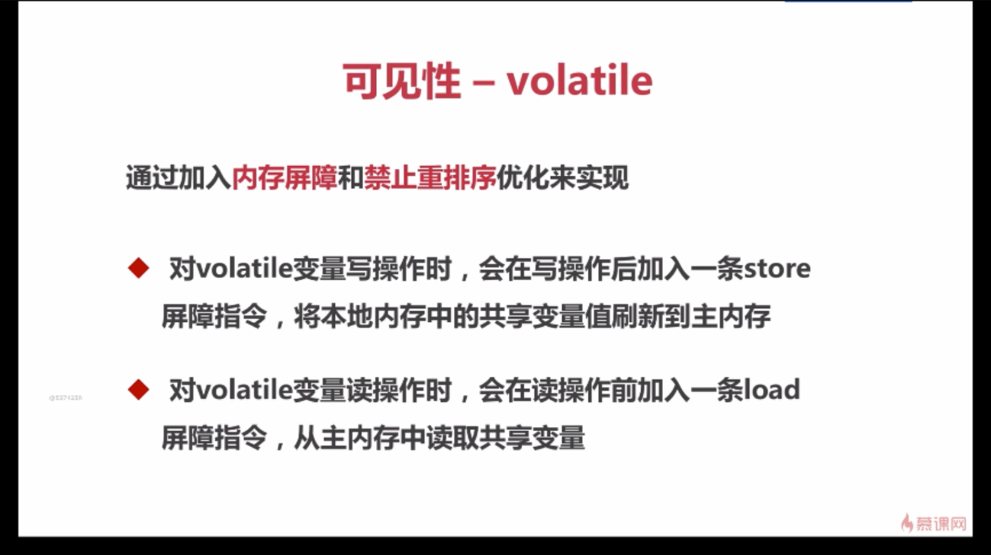

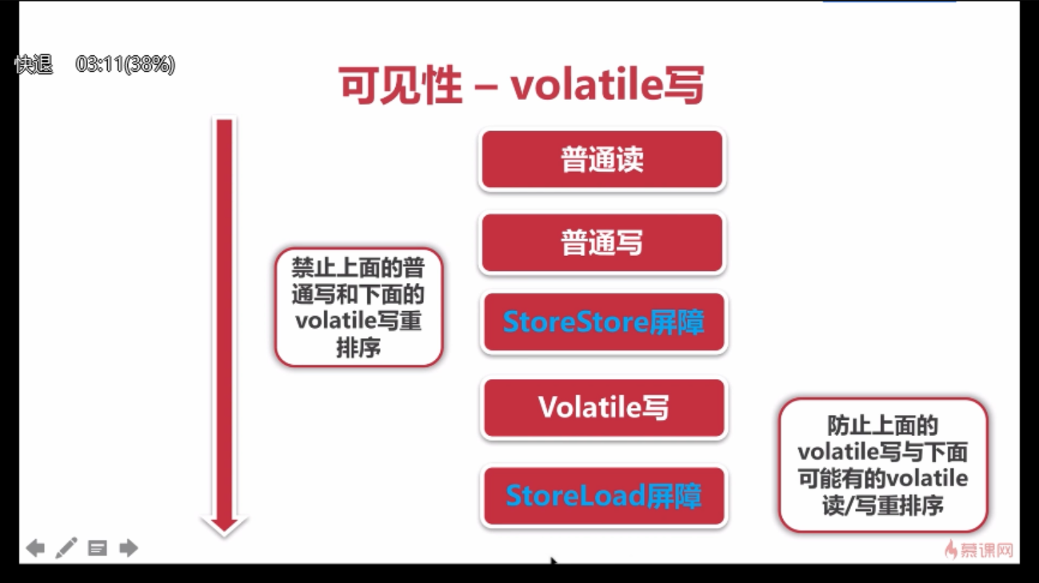

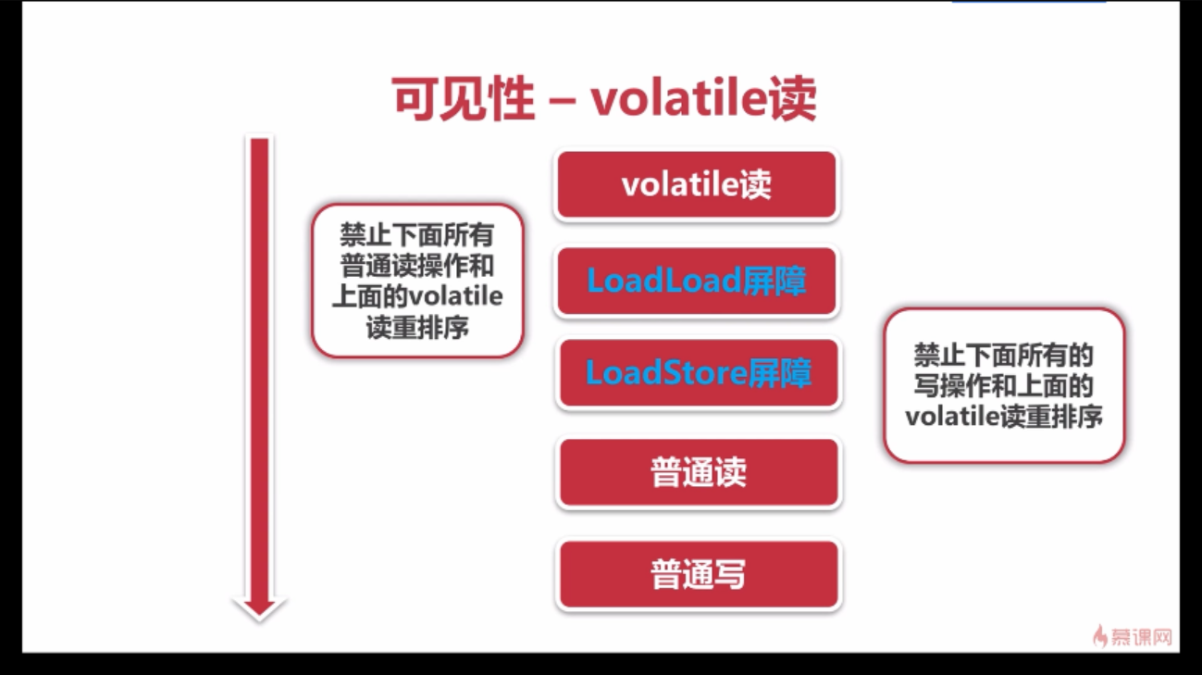

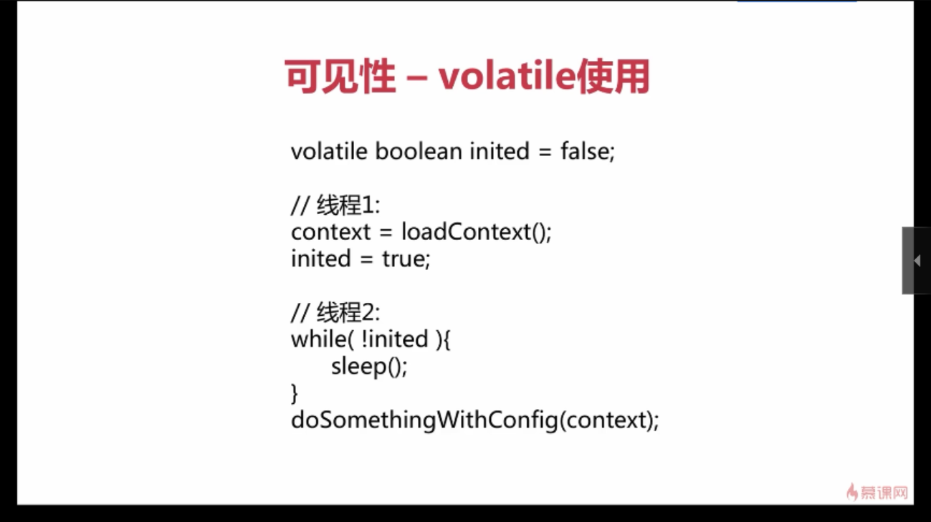

**2.double check**

|  |  |
| --- | --- |
| 1  2  3  4  5  6  7  8  9  10  11  12  13  14  15  16  17 | class Singleton{      private volatile static Singleton instance = null;        private Singleton() {        }        public static Singleton getInstance() {          if(instance==null) {              synchronized (Singleton.class) {                  if(instance==null)                      instance = new Singleton();              }          }          return instance;      }  } |

### 有序性：

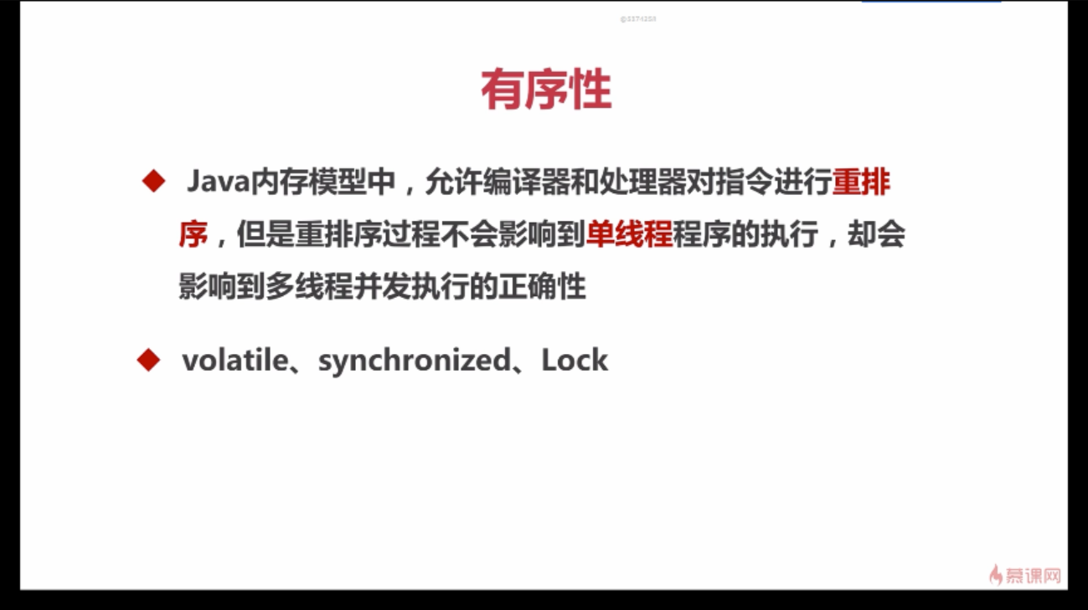

happens-before原则（先行发生原则）：

* 程序次序规则：一个线程内，按照代码顺序，书写在前面的操作先行发生于书写在后面的操作
* 锁定规则：一个unLock操作先行发生于后面对同一个锁额lock操作
* volatile变量规则：对一个变量的写操作先行发生于后面对这个变量的读操作
* 传递规则：如果操作A先行发生于操作B，而操作B又先行发生于操作C，则可以得出操作A先行发生于操作C
* 线程启动规则：Thread对象的start()方法先行发生于此线程的每个一个动作
* 线程中断规则：对线程interrupt()方法的调用先行发生于被中断线程的代码检测到中断事件的发生
* 线程终结规则：线程中所有的操作都先行发生于线程的终止检测，我们可以通过Thread.join()方法结束、Thread.isAlive()的返回值手段检测到线程已经终止执行
* 对象终结规则：一个对象的初始化完成先行发生于他的finalize()方法的开始

　　这8条原则摘自《深入理解Java虚拟机》。

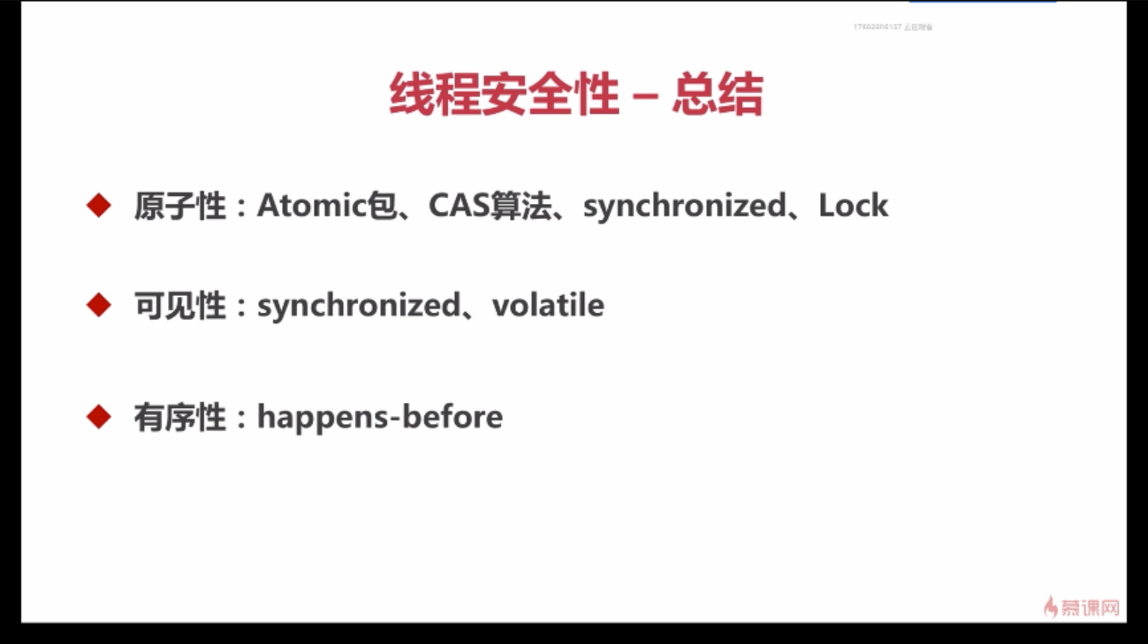

### 安全发布对象：

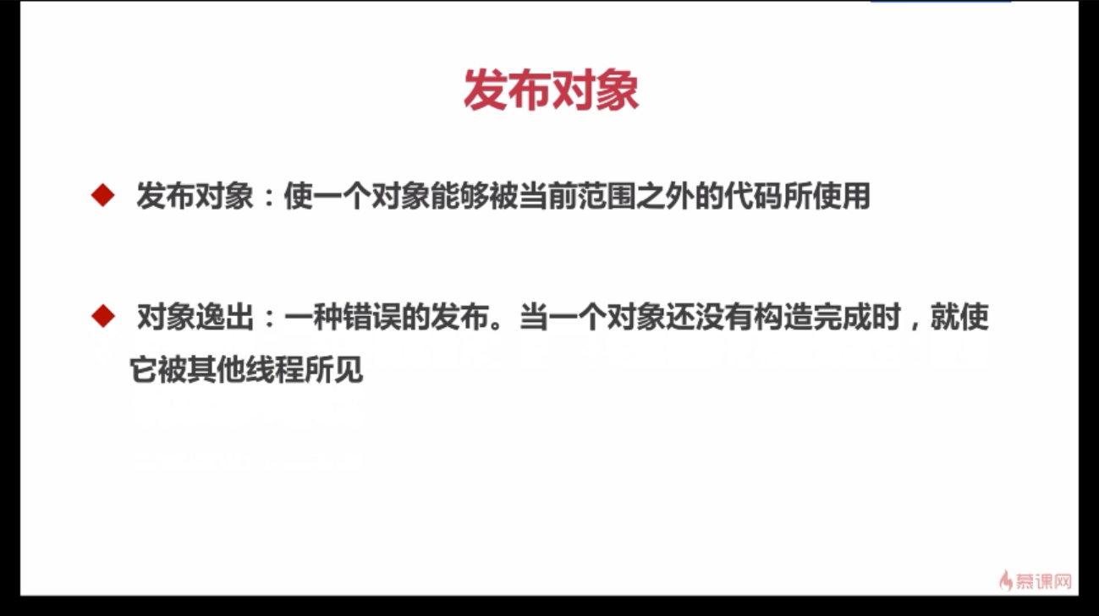

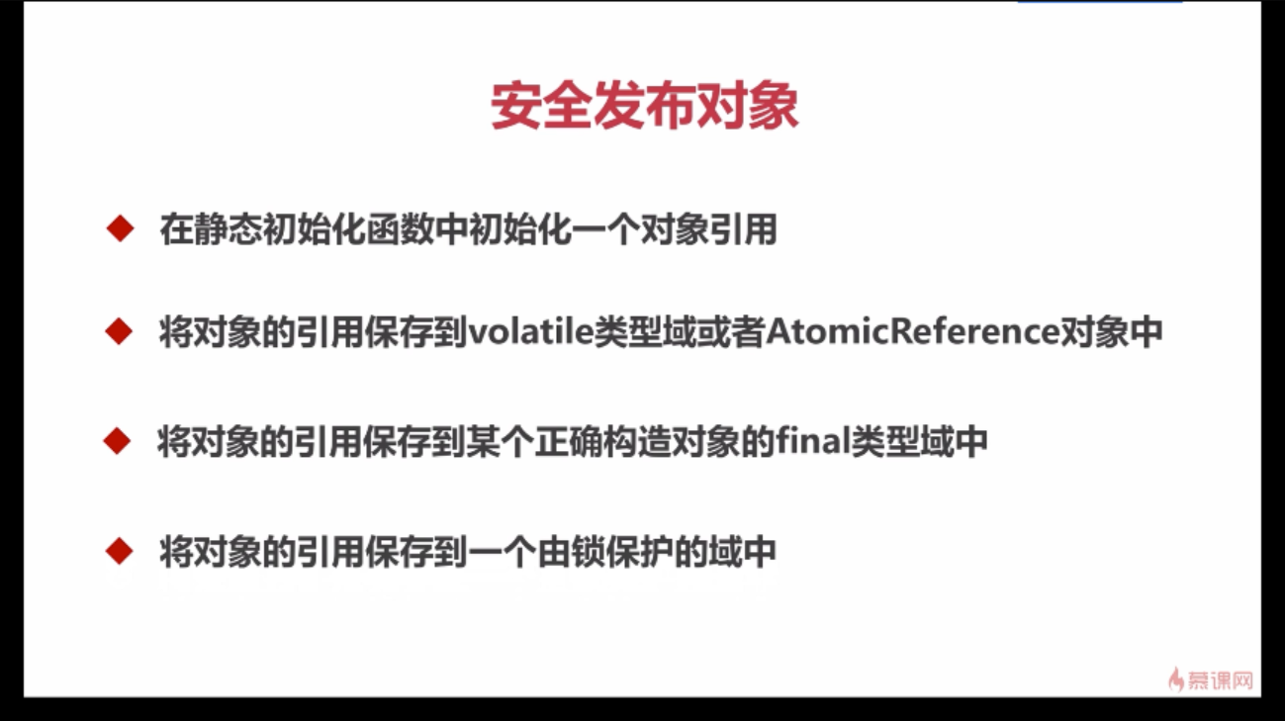

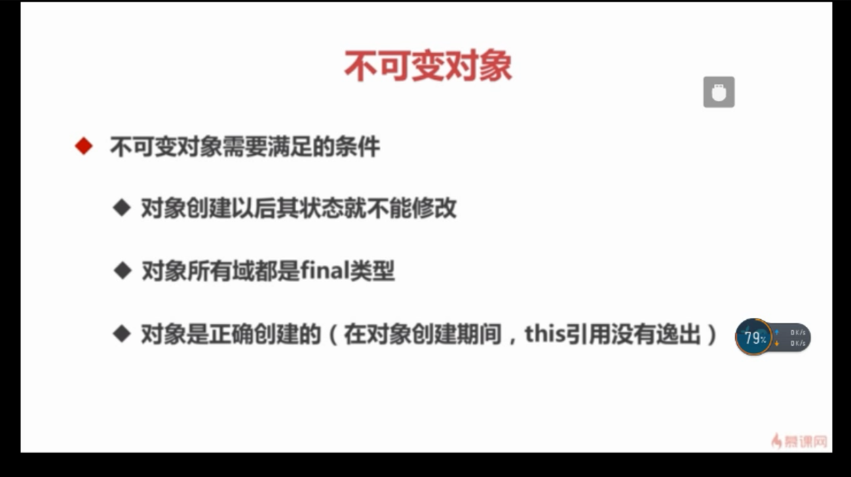

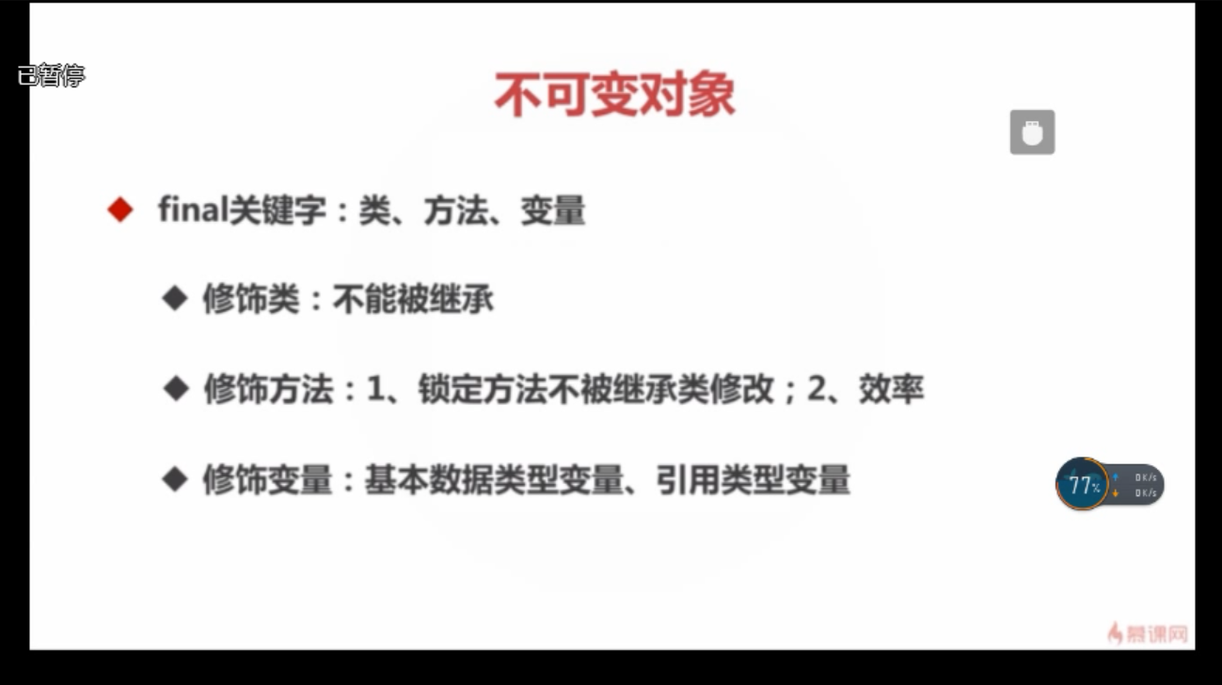

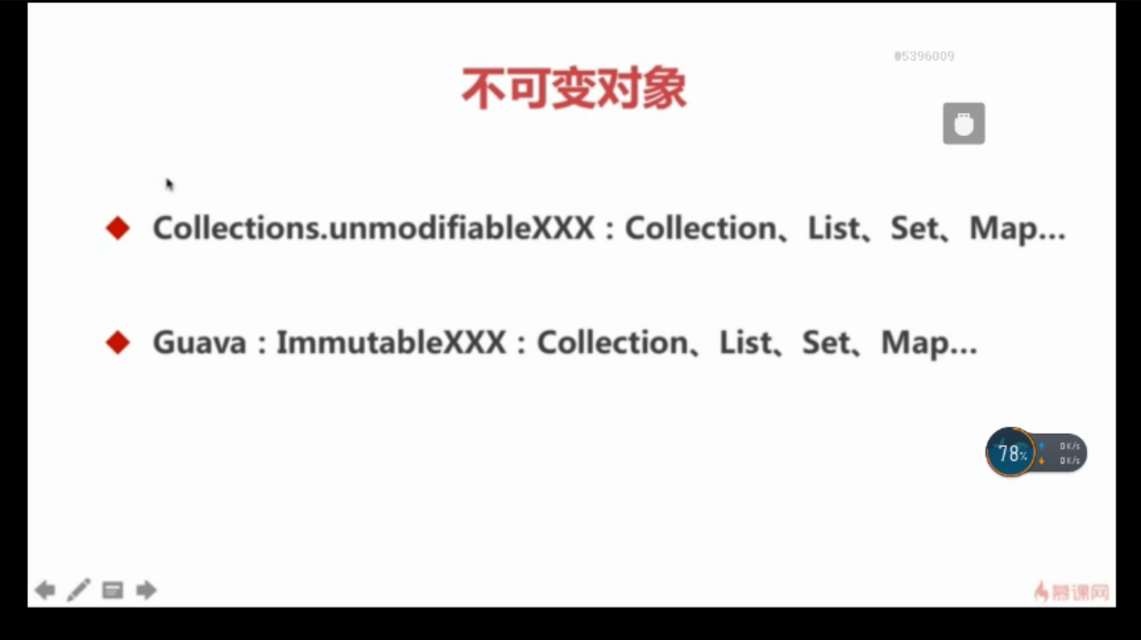

### 线程封闭：就是把对象封装到一个线程里，只有这一个线程能看到此对象。那么这个对象就算不是线程安全的也不会出现任何安全问题。

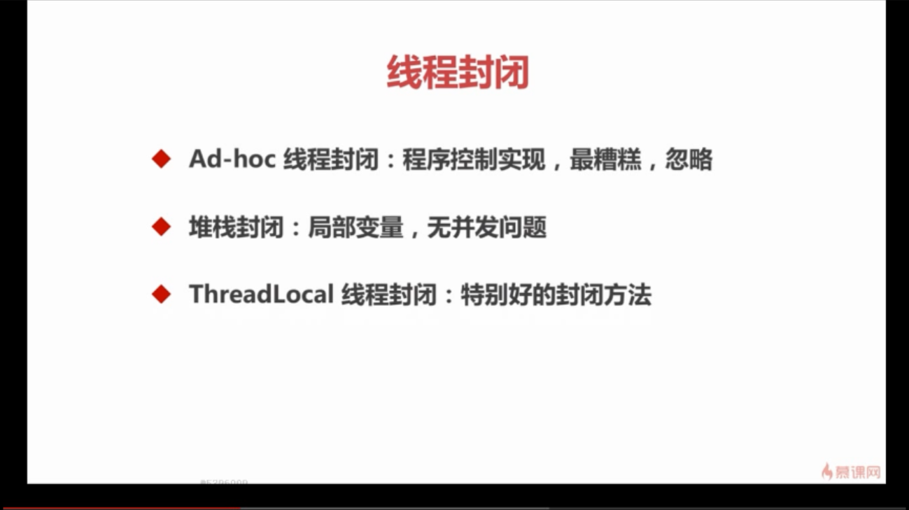

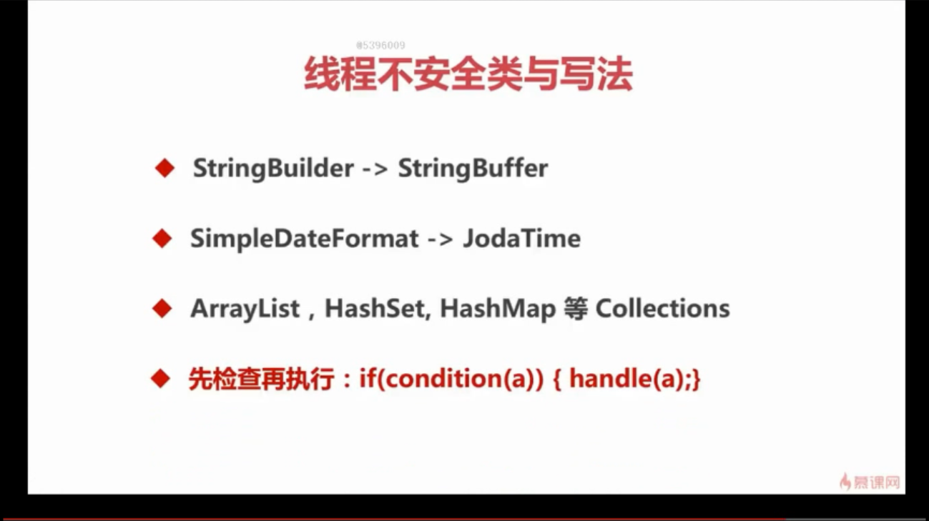

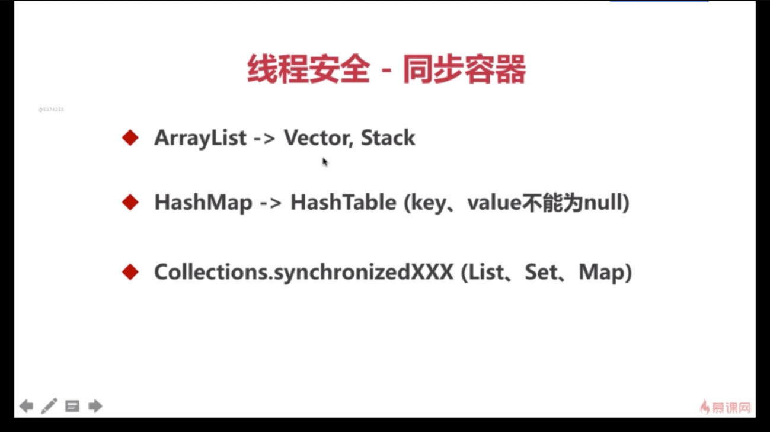

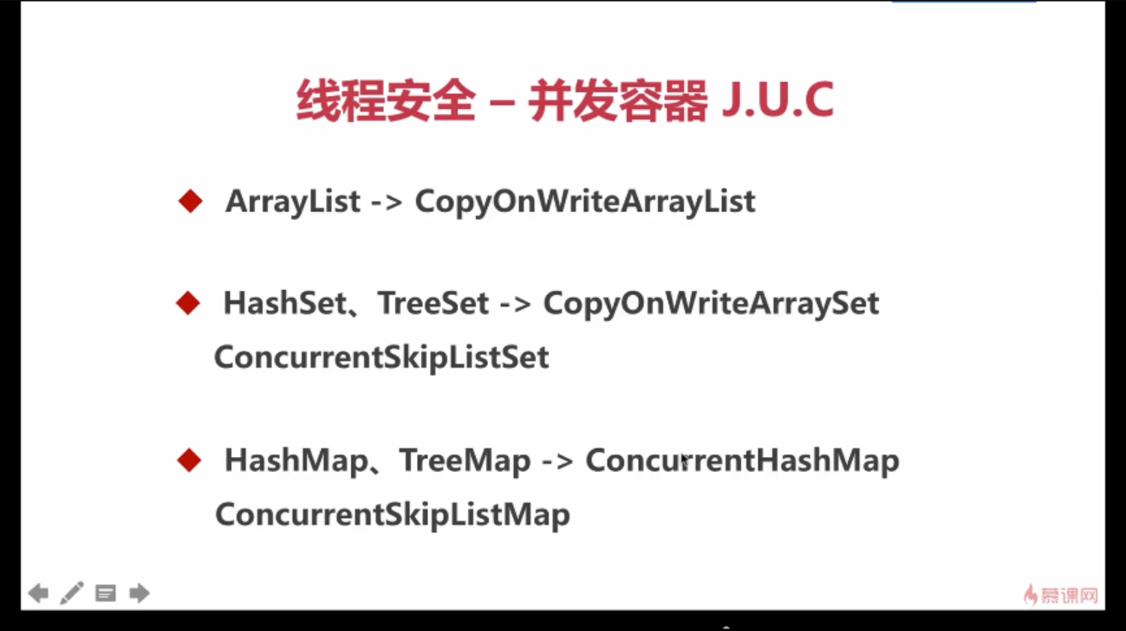

## JUC

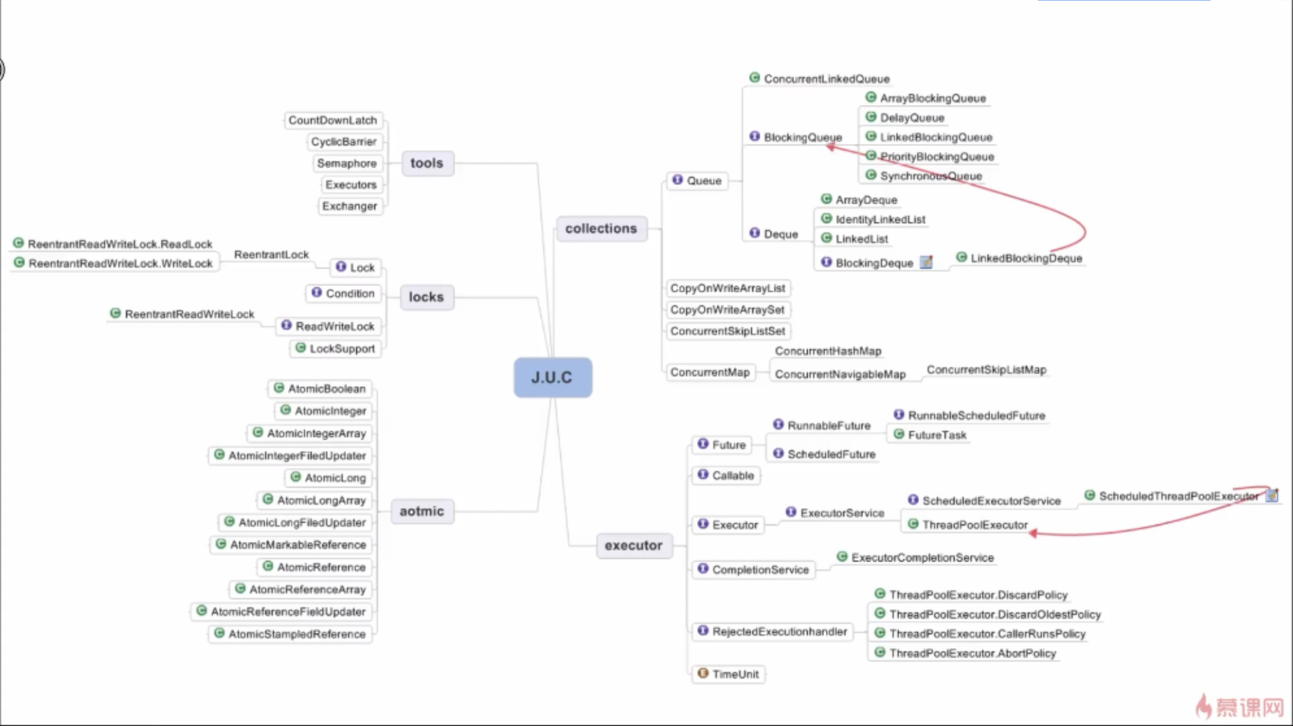

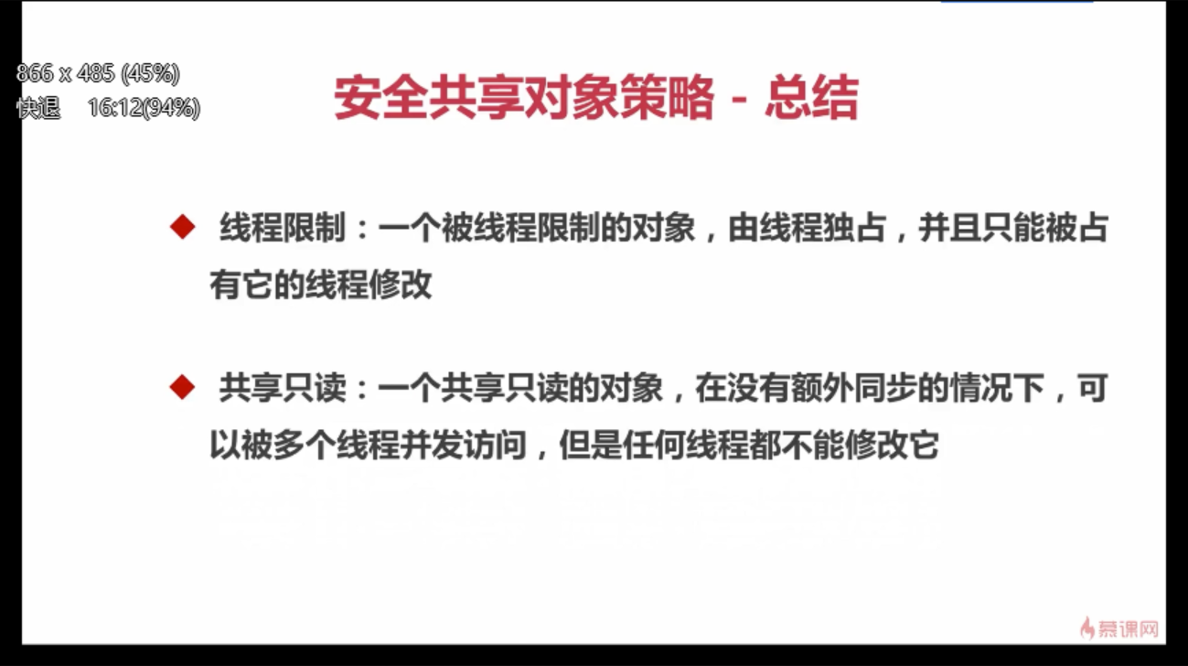

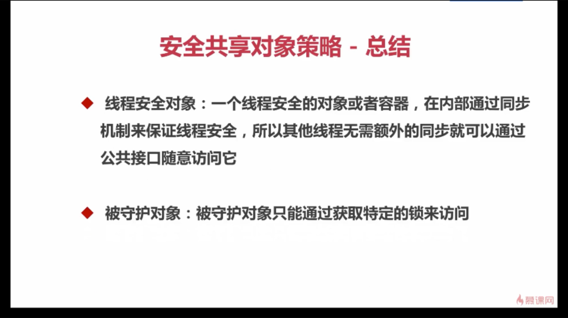

## AQS：AbstractQueuedSynchronizer

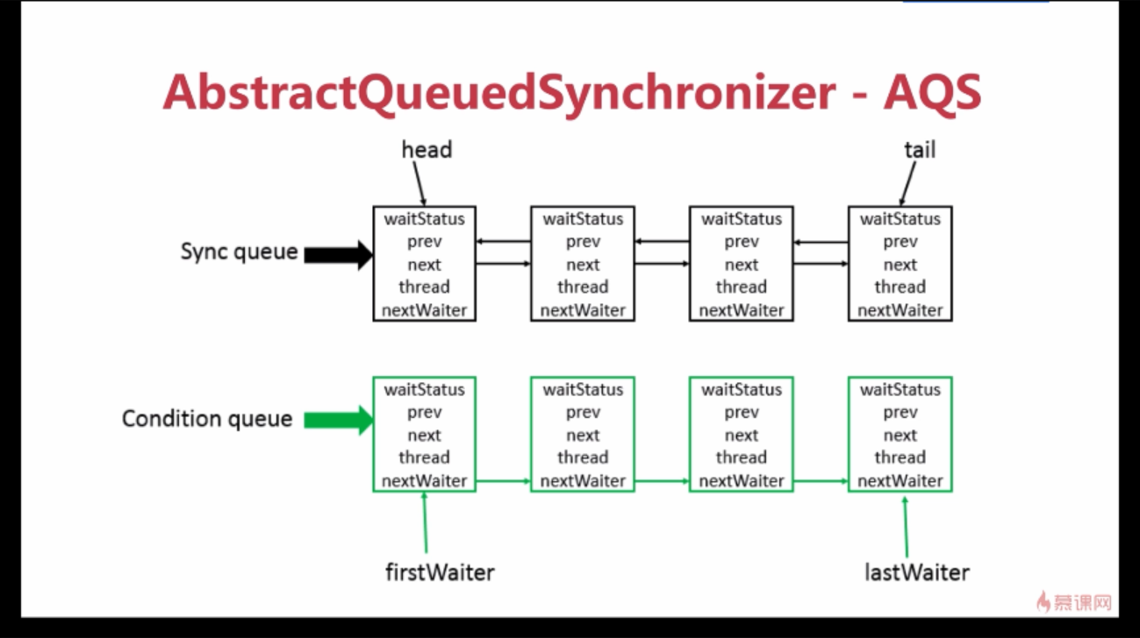

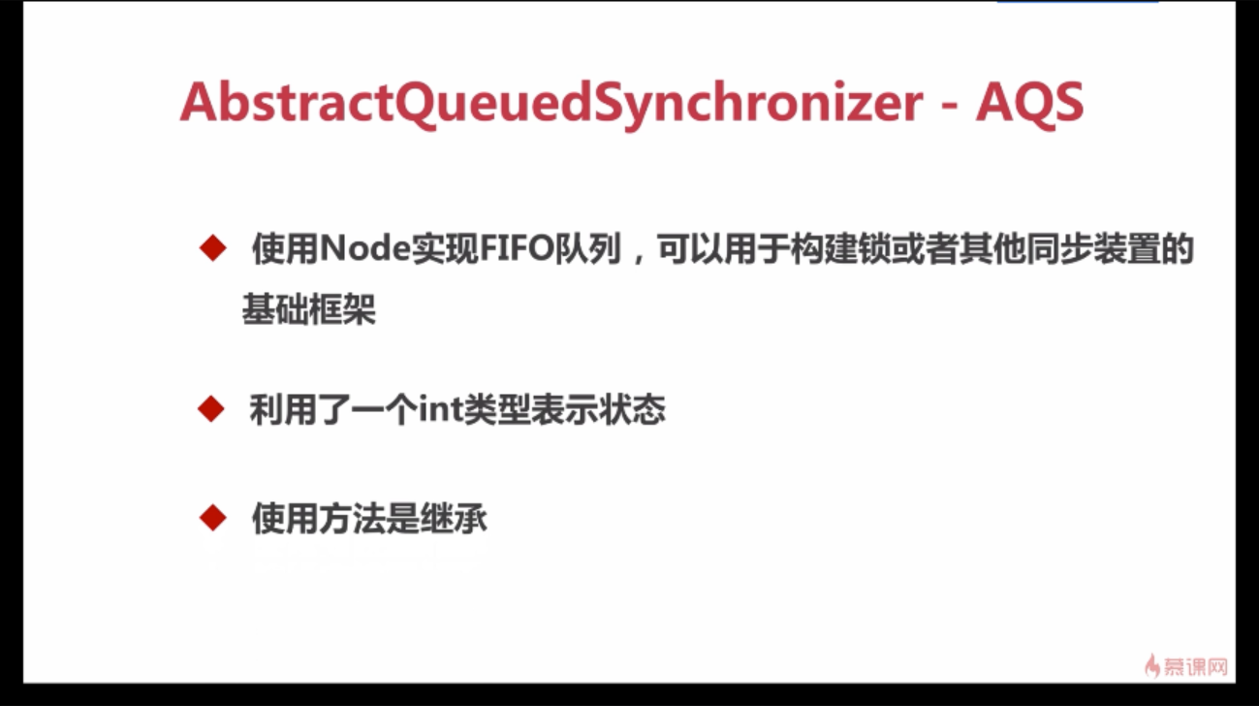

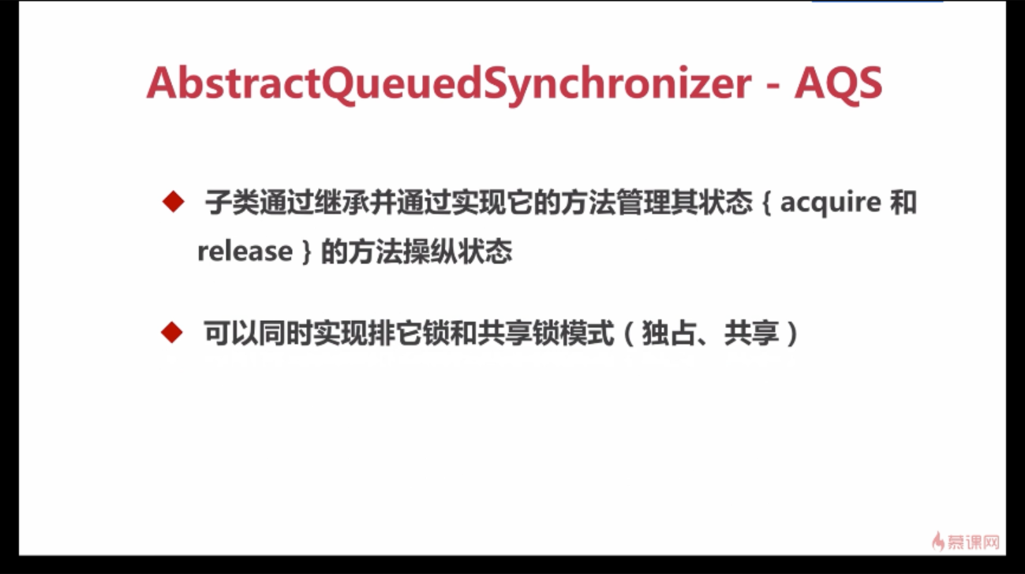

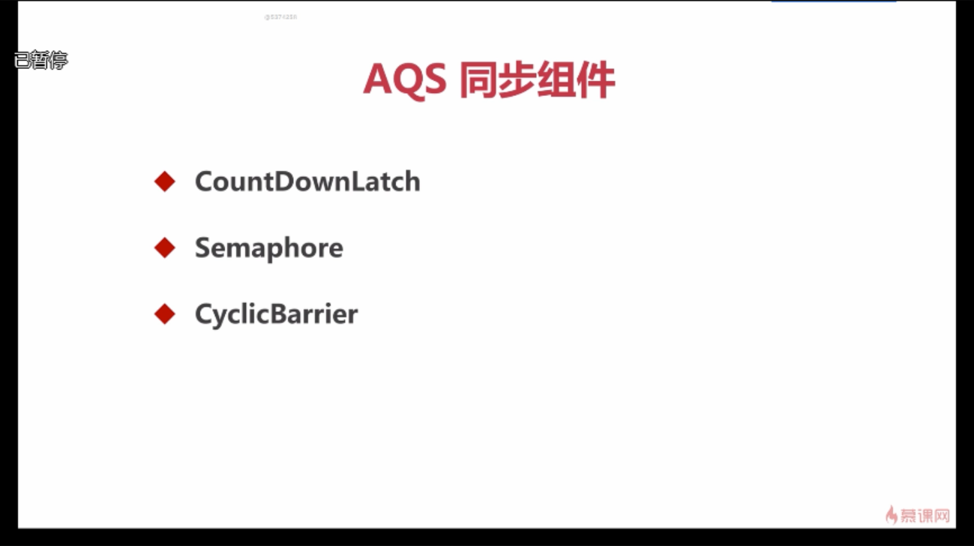

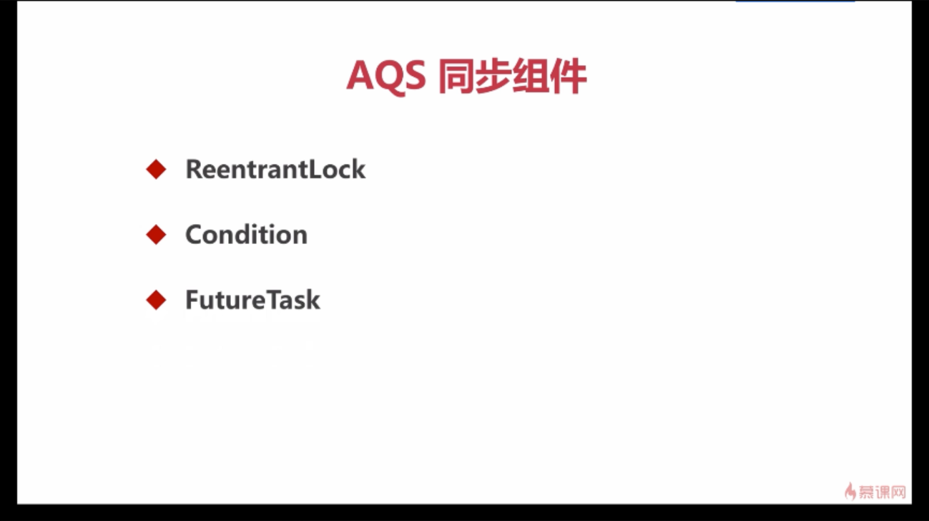

### CountDownLatch

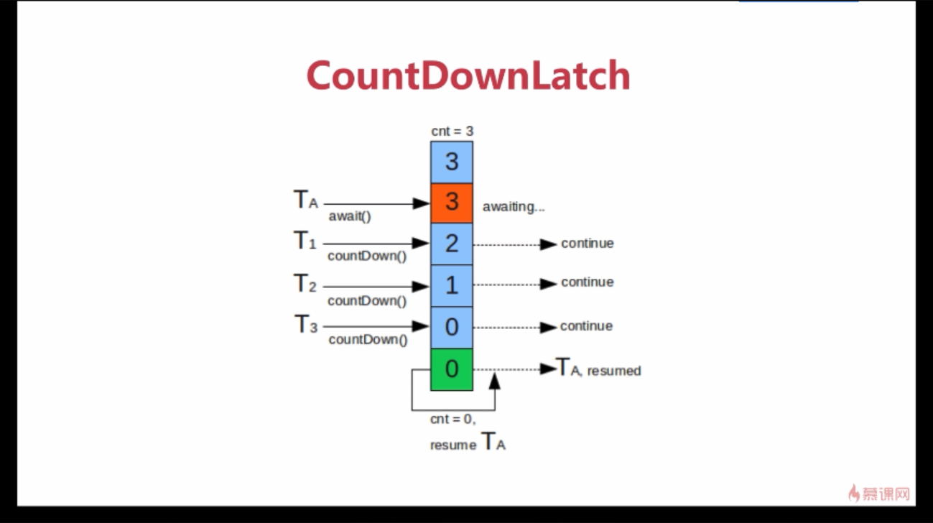

### CyclicBarrier

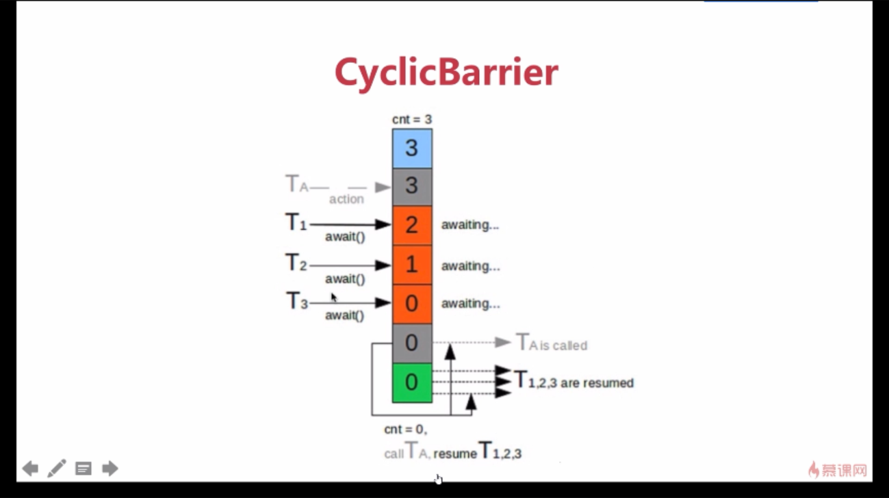

### 两种锁：ReentrantLock 和 Synchronized

